版本：GL20190101
项目编号： 2020-048

房屋招租信息公告

项目名称：北京市朝阳区迪阳大厦五层501、510室
申请人（出租方盖章）：北京迪阳房地产有限公司

公告日期：2020年8月12日

房 屋 出 租 公 告
一、出租方承诺
本出租方将拟出租所持有的房屋有关信息进行公开披露。依照公开、公平、公正、诚信的原则作出如下承诺：
1.本次房屋出租是我方真实意愿表示，所出租房屋权属清晰，我方对该房屋拥有完全的处置权；
2.我方出租房屋的相关行为已履行了相应程序，经过有效的内部决策，并获得相应批准；
3.我方所提交的《房屋出租信息披露申请书》及附件材料内容真实、完整、合法、有效，不存在虚假记载、误导性陈述或重大遗漏；
4.我方在出租过程中，遵守法律法规规定和《朝阳区国有企业房屋出租管理暂行办法》相关规定，按照有关要求履行我方义务；
5.我方承诺，出租房屋已取得相关权利人同意，除本申请书披露外，不存在其他优先权人或侵犯第三方权益的情形；
我方保证遵守以上承诺，如违反上述承诺或有其他违法、违规行为，给房屋出租相关方造成损失的，我方愿意承担相应法律责任。该公告全部内容由我方解释，公告信息与区国资委无关。

二、出租方及出租房屋简况
出租方  基本情况 | 出租方名称 | 北京迪阳房地产有限公司
出租方  基本情况 | 注册地(住所) | 北京市朝阳区东三环北路辛二号迪阳大厦
出租方  基本情况 | 法定代表人 | 包立荣 |  |  |  | 注册 资本 | 7892.4245万元
出租方  基本情况 | 经济性质 | 国有企业 |  |  |  | 所属 行业 | 房地产
出租方  基本情况 | 统一社会信用代码/组织机构代码 | 91110105600028816A |  |  |  | 所属 集团 | 北京市朝阳城市建设综合开发有限责任公司
出租方  基本情况 | 联系人 | 康艳霞 |  |  |  | 联系 电话 | 84536699-230
出租方  基本情况 | 电子邮箱 | dydsfwzz@126.com
出租房屋  基本情况 | 坐落位置 | 北京市朝阳区东三环北路辛2号迪阳大厦
出租房屋  基本情况 | 不动产权证号/房产证号 | 京房权证市朝涉外字第10212号
出租房屋  基本情况 | 房屋使用现状 | 空置 自用□ 出租□
出租房屋  基本情况 | 建筑面积 | 365.55㎡ |  |  | 目前用途 |  | 办公楼
出租房屋  基本情况 | 装修水平及附属设施
内部决策  情 况 | 以下决议已按公司法及其他有关法律法规要求完成，议事规则和决策程序符合规定。  A.股东会决议□ B.董事会决议□ C.总经理办公会决议□  D.其他__上级单位经理办公会决议__
出租行为  批准情况 | 批准单位名称 |  |  | 北京市朝阳城市建设综合开发有限责任公司
出租行为  批准情况 | 批准文号 |  |  | 公司经理办公会纪要[2020] 第34期
房屋租金  估价情况 | 估价单位名称 |  | 北京市朝阳城市建设综合开发有限责任公司
房屋租金  估价情况 | 房屋租金估价 |  | 5.5元/平方米*天
其他权利情况 | 抵押□ 共有□ 无（具体权利事项单独列明）
其他披露事项
三、出租条件与承租方资格条件

以下条件为出租的基本条件，是房屋租赁合同的必备条款。

出租条件 | 租金挂牌价 | 5.5元/平方米*天
出租条件 | 拟征集承租方个数 | 1个
出租条件 | 拟出租面积 | 365.55平方米
出租条件 | 租赁期 | 1-5年
出租条件 | 起租日 | 以租赁合同为准
出租条件 | 租金支付要求 | 乙方于每月月初前五个工作日内将租金支付于甲方
出租条件 | 租金调整方式 | 每2年涨幅5%
出租条件 | 押金支付要求 | 押三付一
出租条件 | 水、电、气、热、物业费等费用的约定 | 租用部分内部水电费由承租方承担。
出租条件 | 房产使用  用途要求 | 日常办公
出租条件 | 是否允许装修改造 | 是
出租条件 | 与出租相关的  其他条件 | 1、意向承租方在项目公示期间已充分了解并认可房屋现状，并同意以现状进行租赁；意向承租方须自被确定为最终承租方后10个工作日内与出租方签署《房屋租赁合同》，《房屋租赁合同》签订之日起3个工作日内向出租方支付押金和租金。  2、承租方需书面承诺：（1）同意随时接受出租方（包括安全、消防）例行检查工作；（2）不在出租房屋内从事违规违法的经营项目；（3）在被确认为最终承租方之日起10个工作日内，若未与出租方签订《房屋租赁合同》，出租方将重新租赁该项目。
承租方  资格条件 | 1、承租房屋用途需符合最新版《北京市新增产业的禁止和限制目录》的要求。  2、承租方需为合法注册的企业法人及其分支机构或具有完全民事行为能力的自然人。承租方如为自然人，签订《房屋租赁合同》三个月内，需自行以标的房屋作为注册地址办理工商登记，成立企业法人或其他市场经济主体，以书面承诺为主。  3、承租方必须具有良好的商业信用、财务状况和支付能力，无不良信用信息行为记录。  4、本项目不接受联合承租。  4、本项目不接受联合承租。
保证金  事项 | 交纳金额 | 183460.41元整
保证金  事项 | 交纳时间 | 意向承租方在信息发布截止日17时前交纳保证金（以到账时间为准）。
保证金  事项 | 交纳方式 | 电汇;网上银行  户名：北京迪阳房地产有限公司  开户行：招商银行北京东三环支行  账号：8611 8331 3810 001
保证金  事项 | 保证金  处置方式 | 未成为最终承租方，无息返还
四、挂牌信息
信息披露期 | 自公告之日起 10 个工作日
信息发布期满后，  如未征集到  意向承租方 | A.信息发布终结  B.延长信息发布：  不变更挂牌条件，按照5个工作日为一个周期延长，  □直至征集到意向承租方  □最多延长个周期（两选其一）。  □C.变更公告内容,重新申请信息发布。
遴选方式 | A.现场竞价（多次报价□、一次报价）  □B.竞争性谈判  □C.综合评议  □D.招投标
遴选方案主要内容 | 1、意向承租方在信息发布截止日17时前，将房屋承租申请书（附件一）投递至出租方电子邮箱内，投递时间以出租方电子邮箱收件时间为准。  2、原则上价高者得
纪检投诉电话 | 84536699-851
国资委纪检监督  电话 | 65099195
- 项目图片
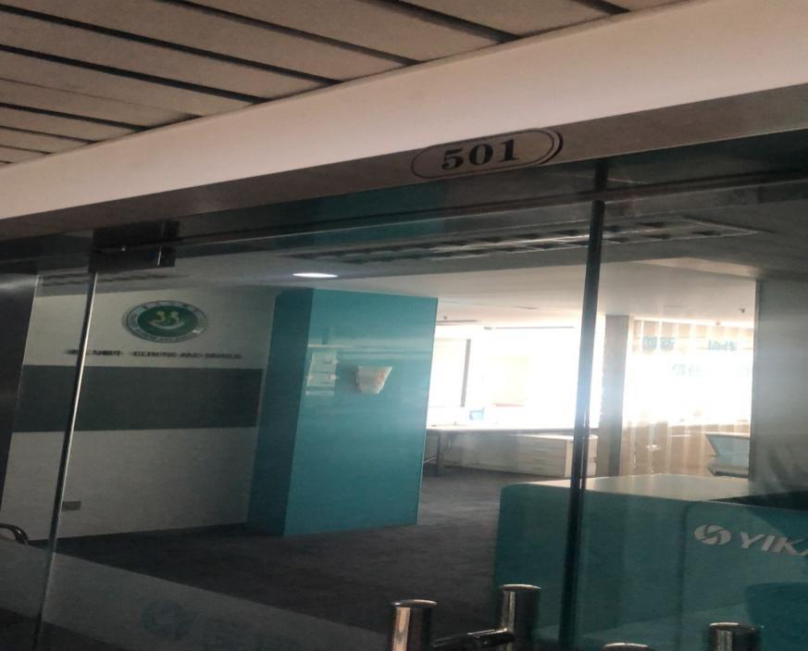
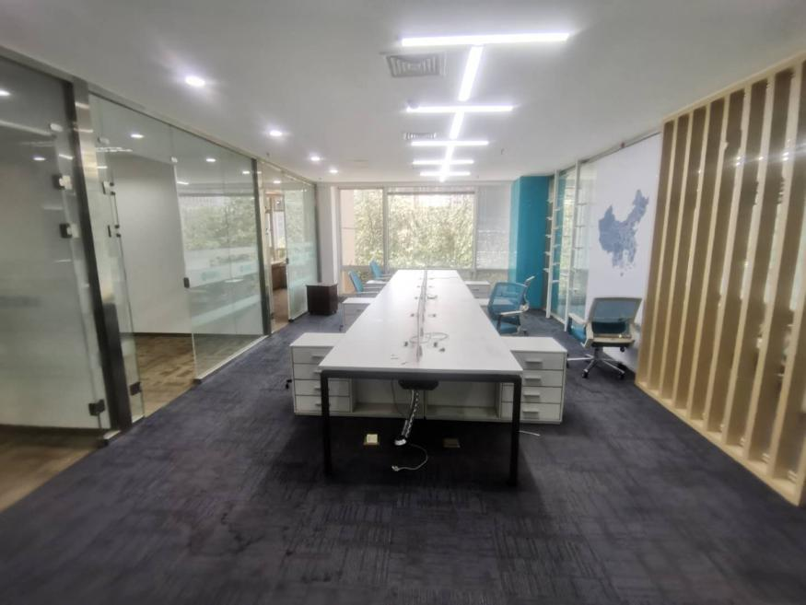
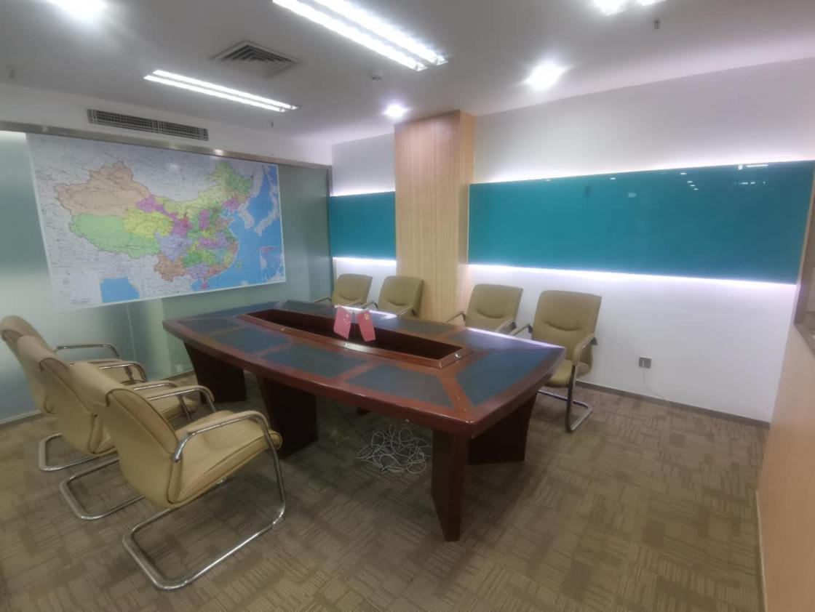
附件（一）
版本：GL20190101
项目编号：

房屋承租申请书

项目名称：

申请人：（意向承租方盖章）

法定代表人
或授权代表（签字）：

申请日期： 年 月 日

承租申请与承诺
北京市朝阳城市建设综合开发有限责任公司：
本意向承租方现申请，意向承租（出租方名称) 持有的(拟承租房屋名称） ，请予审核。本意向承租方依照诚信的原则，作出如下承诺：
1.本次承租是我方真实意愿表示，相关行为已经过有效的内部决策并得到相应的批准，所提交材料及承租申请中内容不存在虚假记载、误导性陈述或重大遗漏，我方对其真实性、完整性、合法性、有效性承担相应的法律责任。（法人适用）
本次承租是我方真实意愿表示，所提交材料及承租申请中内容不存在虚假记载、误导性陈述或重大遗漏，并对其真实性、完整性、合法性、有效性承担相应的法律责任。（自然人适用）

2.我方系合法有效存续的企业，具有独立法人资格，能独立承担民事责任；无任何不良社会记录、行政违规记录、司法执行记录等，具有良好的财务状况、支付能力和商业信用，且资金来源合法，符合有关法律法规及本项目对承租人应当具备条件的规定。（法人适用）
我方具有完全民事行为能力，并具备良好的社会信誉和支付能力，且资金来源合法，符合有关法律法规及本项目对承租人应当具备条件的规定。（自然人适用）
3.我方已充分了解并接受信息发布的全部内容和要求，已认真考虑了拟承租房屋和其出租方经营、行业、市场、政策以及其他不可预计的各项风险因素，愿意承担可能存在的一切风险。
4.无论采用何种报价方式，我方将以不低于填报的承租价格报价，否则所交保证金转作违约金，作为对出租方的违约赔偿。
5.我方承诺，如在项目进行中出现纠纷，同意出租方相关规定，接受其做出的中止或终结的决定。
我方保证遵守以上承诺，如违反上述承诺或有违规行为，给房屋出租活动相关方造成损失的，我方愿意承担法律责任及相应的经济赔偿责任。
意向承租人（签章）
年 月 日

意向承租方基本情况
货币单位：元
名 称
联系信息 | 联系人 |  | 电话
联系信息 | 电子邮件 |  | 传真
基 本  情 况 | 法 人
基 本  情 况 | 注册地  (住所) |  | 注册资本 |  |  | 币种
基 本  情 况 | 法定代表人 |  | 企业类型  （经济性质）
基 本  情 况 | 统一社会信用代码 |  | 所属行业 |  |  | 企业规模
基 本  情 况 | 经营范围
基 本  情 况 | 资 产  状 况 | 资产总计 |  | 负债总计 |  |  | 所有者权益
基 本  情 况 | 自 然 人
基 本  情 况 | 身份证  号码
基 本  情 况 | 工作单位 |  |  |  | 职务
承 租
意 向
价 格
承 租
意 向
期限
拟租赁
面积
承租
用途
其他
承诺

